Приложение к статье №1
1. Игры и игровые задания
на развитие речевого творчества на основе сказочного сюжета
(Примеры игр из технологии)
Игра «Вопросы и ответы»
Задачи: учить детей выявлять из нескольких сказочных предметов нужный предмет герою той или иной сказки, уметь доказывать правоту своего выбора; развивать память, мышление.
Материалы: письмо от «волшебницы» из «Сказочного города».
Ход игры
Воспитатель. Ребята, любите ли сказки? Что происходит с героями в сказках? Если происходит беда с героями, кто им помогает?
(Ответы детей.)
- В Сказочной стране произошел переполох, многие герои попали в беду, и никто им не в состоянии помочь. Мне сегодня пришло письмо от волшебницы Раззиты из этой страны. Она просит о помощи, героям, попавшим в беду, нужно срочно помочь. В чём заключается эта помощь, вам помогут узнать мои задания - подсказки.
1.Вспомните название сказки.
2.Назовите волшебство, которое происходит в этой сказке, какие волшебные предметы помогают главным героям.
3.Подумайте, подходят ли предложенные предметы в данном случае.
4.Подумайте и решите, может вам необходимо обратиться за помощью к другому сказочному волшебнику.
5.Расскажите о своем предложении.
Детям предлагают рассмотреть разнообразные проблемные и неожиданные ситуации, в которые попадают сказочные герои. Чтобы помочь сказочному герою, дошкольники должны выбрать для этого героя эффективное средство – волшебный предмет.
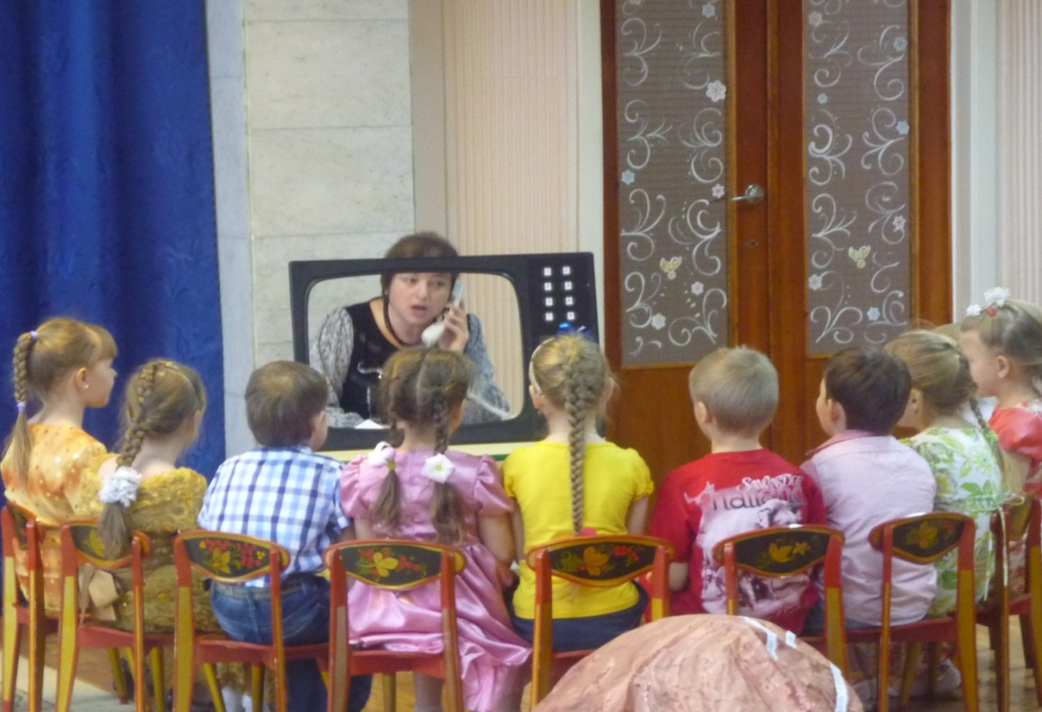
Пример 1 проблемной ситуации
Иван Царевич победил Кощея Бессмертного и освободил Василису Премудрую, но когда стал победителем, не заметил, что замок Кощея разрушился и дорогу назад из замка завалил огромный камень.
Вопрос к детям. Как Иван Царевич и Василиса Премудрая смогут выбраться из разрушенного замка?
Подсказка: лампа Алладина, ковер – самолет, волшебное умение Василисы и т.д.
Дети выбирают сказочные предмет и рассказывают, как будет этот предмет использоваться. Можно придумать свой вариант выхода из проблемной ситуации.
Пример 2 проблемной ситуации
Рассказала Коровушка Хаврошечке, что хочет ее хозяйка зарезать за то, что помогала она ей. Заплакала девушка, жалко ей стало любимую коровушку – матушку, ведь она так много помогала Хаврошечке. Плакала, плакала девушка и уснула, и снится ей сон, как спасает она Коровушку.
Вопрос к детям: Какой сон приснился Хаврошечке?
Подсказка: цветик – семицветик, волшебная палочка.

Игра «Яблонька, наклонись»
Задачи: продолжать развивать умение выслушивать друг друга; давать оценку качествам характера сказочных персонажей; учить выделять положительных и отрицательных героев, изображенных на картинках.
Материалы: картинки, с изображением сказочных героев (по количеству детей); половина картинок с положительными героями, а половина с отрицательными; плоскостное изображение яблоньки.

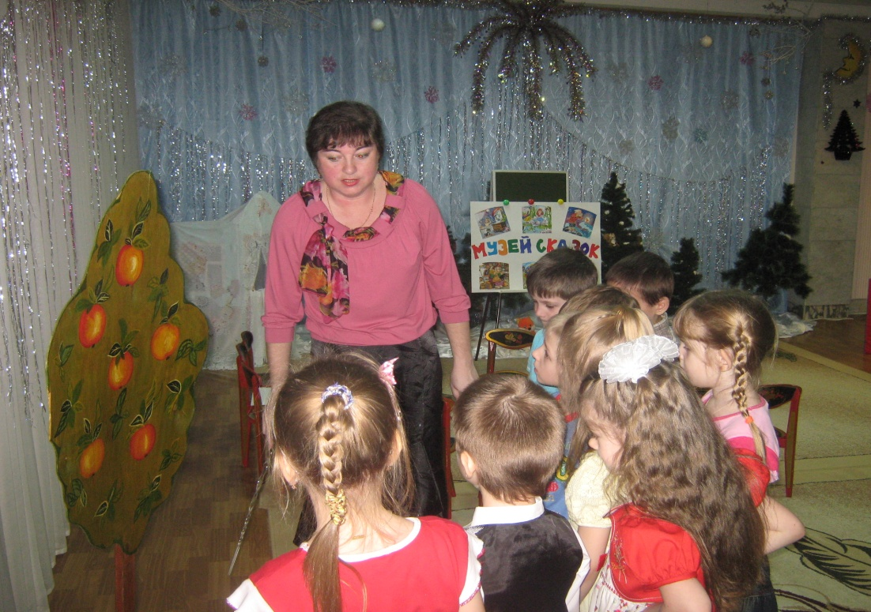

Ход игры Дети встают в круг, у каждого ребенка в руках картинка с изображением отрицательного или положительного сказочного персонажа. Играющие выбирают водящего - ребенка, который с плоскостным изображением яблоньки, должен идти по кругу и выбрать по картинкам в руках детей доброго героя. Дети, стоящие в кругу, в это время произносят такие слова:
Яблонька, яблонька,
Наклонись, наклонись.
К доброму, хорошему
Повернись, повернись.
А от злого, плохого
Отвернись, отвернись. Как только текст заканчивается, ребёнок - водящий останавливается и выбирает картинку с изображением положительного героя, при этом отвечает на вопросы:
- Почему выбрал этого героя?
- За какие качества его выбрал и почему?
Игра повторяется несколько раз.

Игра «Отгадай, кто мы?»
Задачи: продолжать развивать у детей мыслительную деятельность, память, сообразительность; вызвать интерес к такому виду литературного жанра, как загадка; продолжать учить детей узнавать по характерным признакам задуманного в загадке сказочного героя; учить самостоятельно, развивать свою мысль, используя в ответах распространенные предложения.
Ход игры
Воспитатель. Сегодня с вами хотят состязаться в смекалке, в знании сказок сказочные герои и даже волшебные предметы! Они прислали к нам в детский сад картинки со своим изображением, и оставят их у нас в том случае, если вы отгадаете загадки, которые герои придумали каждый про себя.

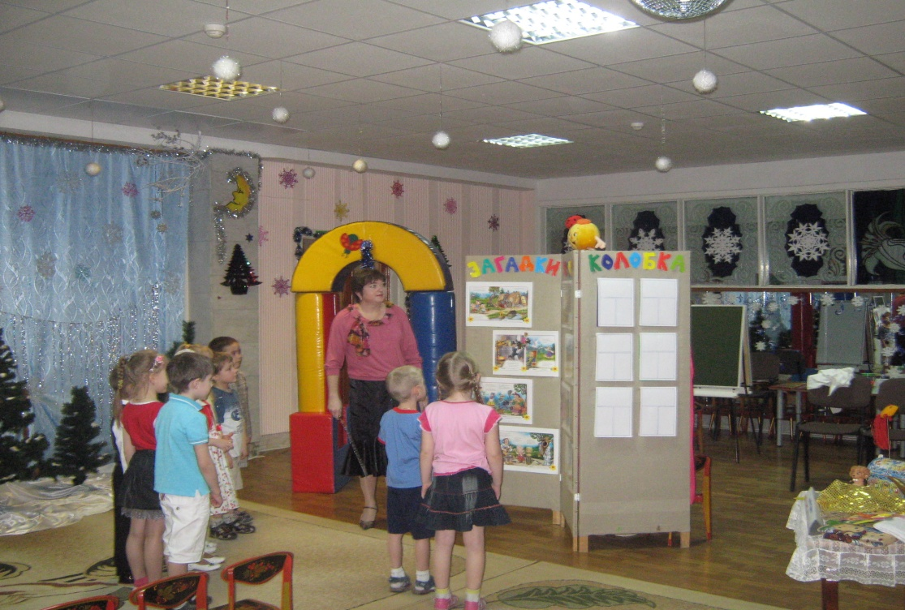
Загадки сказочных героев.
- Ну, я же говорил, что быть, по-моему, не быть Василисе с Иваном Царевичем. Опять она со мной, стоит вся из золота. Никому я ее не отдам, а придет Ванька сюда, так сожгу его, испепелю, не сгорит, так утонет.
(Кощей Бессмертный из сказки «Царевна лягушка»)
- Какое чувство вызывает у вас этот герой и почему?

- Ну и столяр, ну и мастер! Как он меня хорошо сделал: я как настоящий самолет, только весь из дерева, но не беда. Вон Иван - царский сын в другое царство - государство улетел, да еще и невесту себе нашел, а то так бы до сих без жены ходил, а я ему помог. А ведь все говорили: « Да ну он же деревянный, далеко не улетит»?
(Деревянный орел из одноименной сказки).
- Какое чувство испытывает орел к своему создателю?

- Вы думаете приятно жить с такой хозяйкой? Моя беда в том, что у меня нет родных и близких, я всегда выполняю то, что она прикажет, а ей все мало и мало, одна коровушка меня понимает. За это я ее люблю больше всех.
(Крошечка-Хаврошечка из одноименной сказки)
- Как можно помочь Хаврошечке?

- Я – такая выдумщица. Всю жизнь прожила в своем болоте. А тут вдруг захотелось отправиться в путешествие, мир посмотреть и себя показать. Жаль, что очень люблю болтать, вот поэтому до теплых стран не долетела, а снова оказалась в болоте, только оно меньше моего. Зато соседки теперь новые, можно им рассказать чудную историю о моих несостоявшихся приключениях.
(Лягушка – путешественница из одноименной сказки В. Гаршина)
- Какая по характеру лягушка? Почему она не долетела до теплых стран?

- Теперь я понял, что это из-за меня все поссорились. Ведь каждый делал свою работу: блин – борщи варил, мышонок дрова рубил, а я на охоту летал. Но я подумал, что моя работа самая трудная. Если бы я знал, что так все получится и все пострадают. Надо доверять своим друзьям, и каждый должен выполнять ту работу, которую хорошо умеет делать.
(Воробей из русской народной сказки «Крылатый, мохнатый да масляный».).
- Почему с друзьями приключилась беда? Какими должны быть настоящие друзья?

- Рос я спокойно у одной старушки в саду, ухаживала она за мной. Зачем она этой девочке меня отдала? Почти все мои лепестки она зря использовала. Хорошо хоть последний лепесток пригодился для доброго и нужного дела. Я так был рад за мальчика Витю. Надо сначала хорошо подумать, а потом загадывать желание.
(Цветик – семицветик из одноименной сказки В. Катаева)
-Почему Женя так необдуманно тратила лепестки? На какое желание она использовала последний лепесток?

Игра «Придумай новое название к знакомой сказке»
Задачи: учить детей находить ключевые слова, помогающие изменить название сказки, не потеряв ее смысл; развивать память, мыслительную деятельность во время придумывания новых названий к знакомым сказкам.
Материалы: выставка книг со сказками в Книжном уголке.
Ход игры
Воспитатель. Ребята, а вы можете, как самые настоящие сказочники, придумать свои названия к знакомым сказкам? (Ответы детей). У нас в группе много сказочников! Я вам предлагаю поделиться на две команды и устроить соревнования: «Кто больше придумает новых названий». (Дети соревнуются в командах).
Примеры новых названий к знакомым сказкам
(Названия придуманы детьми подготовительной группы).
1) Русская народная сказка «Царевна – лягушка»
- «Волшебница-лягушка»
- «Заколдованная царевна»
- «Иван Царевич и стрела»
- «Чудеса в тридесятом царстве»»
2) Русская народная сказка «По щучьему велению»
- «Три желания Емели»
- «Говорящая щука»
- «Емеля и щука»
- «Волшебная рыба»
- «Чудеса сбываются»
- «Царевна, Емеля и щука»
3) Русская народная сказка «Репка»
- «Дедушкины приключения»
- «Веселые помощники»
- «Сильная мышка»
- «Хорошая удача»
- «Дедка и репка»
- «Семья на огороде»
- «Тяжелая репка»
- «С маленького зернышка до большой репки»
4) Сказка С.Т. Аксакова «Аленький цветочек»
- «Чудеса во дворце»
- «Доброта и злоба»
- «Заколдованный принц»
- «Настенька и чудовище»
В конце игры воспитатель подводит итог и объявляет победителей.

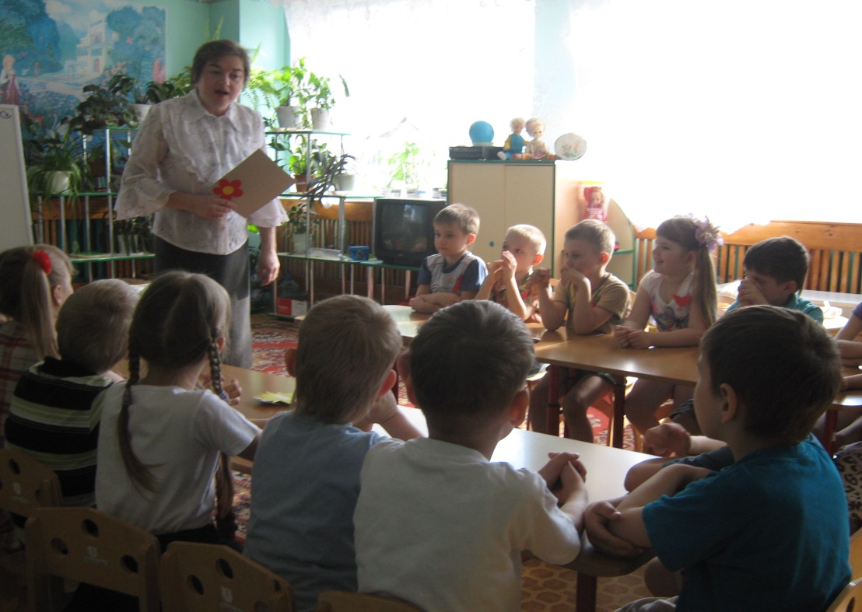
Примечание:
Основное правило игры - детям предлагаются хорошо знакомые сказки, т.к. знание этих сказок, способствует более углубленному развитию фантазии и творчества.
Игра проводится в совместной деятельности с детьми или во время знакомства и чтения литературного произведения. Игру можно начать с рассматривания иллюстраций к знакомым сказкам, предложить поиграть в игру – соревнование; игру – смекалку или игру - творчество на усмотрение педагога.

Приложение к статье №2
2. Творческая продуктивная речевая деятельность
детей старшего дошкольного возраста в форме творческой мастерской
«Играем со сказкой»
(Примеры творческих мастерских из технологии)
Творческая игра «Африка, ах, Африка» (творческое рассказывание).
Задачи:
*Закрепить знания детей об особенностях жизни животных в Африке.
*Развивать фантазию, воображение, умение отражать в рисунках свои впечатления о том, что увидели и услышали.
*Продолжать учить придумывать свои рассказы, уметь их рассказывать своим товарищам.
*Развивать выразительность речи.
* Продолжать работу над грамматически правильной речью детей.
*Формировать потребность в совместной деятельности со сверстниками.
Предварительная работа: знакомство детей с особенностями жизни животных в Африке; показать на карте, где находится этот материк; рассказать о флоре и фауне (видеозапись «Африка»); чтение сказки по Хью Лоркингу «Доктор Айболит»; чтение сказки К.И.Чуковского «Бармалей»; рисование и лепка на тему: «Африка, ах Африка».
Материалы: выставка рисунков и поделок из пластилина по данной теме,
подборка загадок и отгадок с картинками животных Африки.
Словарная работа: знакомство со значением слова «Фауна».
Форма работы: творческая мастерская
Ход творческой мастерской
1. Рассказ воспитателя.
Дети рассаживаются на ковре полукругом. Воспитатель предлагает им посмотреть видеозапись из жизни Африки. После просмотра начинается беседа.
Воспитатель. Как вы думаете, где обитают эти звери? По каким признакам вы догадались, что это Африка? Назовите знакомых животных. (Ответы детей) Обратите внимание на выставку из ваших рисунков. Что вы можете рассказать о животных, изображенных на рисунках? (Ответы детей)
После беседы педагог предлагает детям задание «Отгадай мои загадки». На фланелеграфе расположены картинки с изображением животных, обитателей Африки. Педагог загадывает детям загадки, а они по очереди отгадывают. После того, как ребенок отгадает загадку, он показывает картинку с изображением данного животного и ставит на полочку.
Загадки
Когда он в клетке, то приятен,
На шкуре много черных пятен.
Он хищный зверь, хотя немножко,
Как лев и тигр, похож на кошку. (Леопард)
Разлинованы лошадки,
Будто школьные тетрадки.
Разрисованы лошадки
От копыт до головы. (Зебры)
Уж очень вид у них чудной:
У папы – локоны волной,
А мама ходит стриженой.
За что она обижена?
Недаром часто злится
На всех мамаша … (Львица)
Игра с мячом «Скажи, наоборот»
Бурундук маленький, а слон …(большой)
Заяц скачет быстро, а черепаха …(медленно).
Кустик низкий, а жираф… (высокий).
У быка два рога, а у носорога…(один).
Орел быстро летает, а страус быстро …(бегает).
Кошка домашнее животное, а пантера … (дикое).
Мышонок слабый, а тигр …(сильный).
У лисы пушистый хвост, а у льва большая… (грива).
У ежа колючки, а у бегемота … (шкура).
2. Формулировка творческого задания «Представь себя облаком, плывущим по Африканскому небу»
Воспитатель. Мне так понравилось наблюдать за облаками! Какие они красивые! Когда я на них смотрю, мне кажется, что попадаю в сказочную страну. Жаль, что поговорить с ними нельзя, они бы, наверное, много рассказали о своих приключениях и впечатлениях.
- А давайте, мы сегодня станем воздушными облаками, представим, что проплыли мимо Африки, и нам так захотелось рассказать своим друзьям – облакам, о своем путешествии.
3. Обучение последовательному изложению своих мыслей по реализации творческого задания.
Воспитатель. А рассказать я вам предлагаю по такому плану:
1) Где ты летало, облачко?
2) Что видело интересного?
3) С кем познакомилось?
4) Что увидело необычного или кого?
5) На что тебе нравится смотреть сверху, а что огорчает?
6) Кого бы ты хотело еще встретить и почему?
7) Понравилось ли тебе пролетать над Африкой? Расскажи о своих впечатлениях.
4. Составление сюжетных рассказов детьми.
Дети составляют рассказы по заданному плану. 2 – 3 ребенка по желанию рассказывают свои варианты рассказов.
Пример сюжетного рассказа
«На празднике Тяни – Толкая»
Маша, Катя и Оля сидели на лавочке, вдруг подул теплый ветерок, и рядом с девочками упало письмо. В письме было написано: «Прилетайте в Африку, в Африку скорей, и развеселите наших малышей. Вы флажок красненький возьмите, флажком быстро помашите, закройте глаза и в Африке окажитесь».
Девочки так и сделали. В Африке светит солнце, голубое небо. Кругом пальмы, бананы висят над головами, хочешь, ешь, а хочешь, смотри.
Маша сделала из песка горку и поставила на нее флажок, а сама стала играть с маленькой обезьянкой. Юля подбежала к пальме, увидела большую змею, захотела ее погладить, но веселее всех было Кате, она подружилась с жителем Африки Тяни-Толкаем.
Тяни – Толкаю было грустно, он все стоял или ходил совсем один, а ведь у него был день рождения. Катя подошла к нему и обняла его, тогда Тяни – Толкай предложил Кате покататься на его спине. Вот было весело! Девочки еще долго играли в Африке, пока не уснули под пальмой, а когда проснулись, то уже были дома.
Юля Б.7 лет
5. Подведение работы итогов I этапа творческой мастерской.
В процессе беседы – диалога дети рассказывают о своих замыслах, легко ли им было представить себя облачком, как оно плывет по небу, что видит; какие вопросы плана им помогли представить ситуацию, а какие позиции плана у них вызвали затруднения и почему.
II половина дня – II этап работы творческой мастерской.
В свободной деятельности воспитатель предлагает записать детские рассказы и, когда будут готовы рисунки – иллюстрации, сшить книжку «Приключения маленьких облаков в Африке».
Примечание. Если дети затрудняются придумать сюжет, то во время придумывания, рассказа могут использовать свои рисунки, в качестве подсказки.

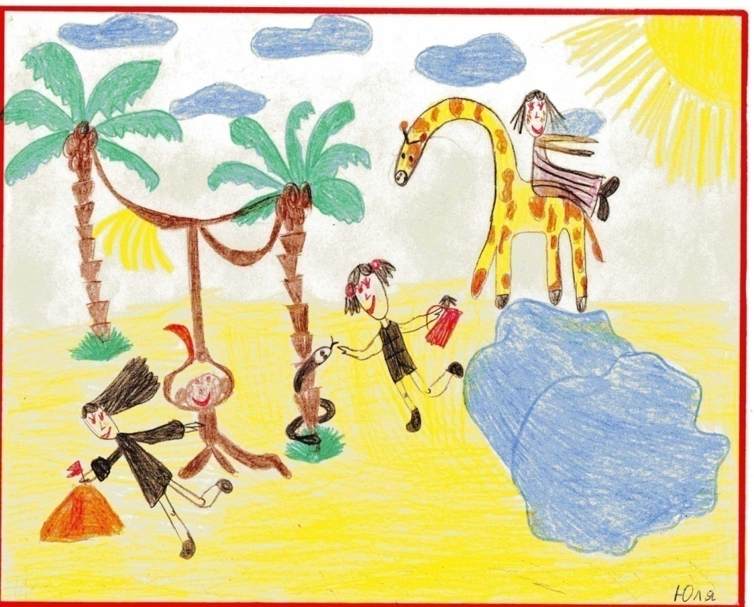

Волшебное оживление доброй Феей окружающих предметов
(творческое рассказывание)
Оживление – этот прием очень эффективен в работе с детьми дошкольного возраста по речевому творчеству. Ведь им от природы свойственно одушевление (аниматизм) всех предметов и явлений окружающей действительности. Именно этот прием лежит в основе сказки – литературного жанра, пользующегося у ребят особой любовью. Предложите детям представить, что тот или иной предмет вдруг ожил и заговорил – и тут же родится множество интересных историй.
Задачи:
*Продолжать учить детей использовать в речи распространенные предложения.
*Продолжать работу над интонационной выразительностью речи: учить передавать интонацию удивления, радости, испуга, печали.
*Развивать умение рассказывать сказки, придумывать их самостоятельно, развивать устойчивый интерес к речевому творчеству. Развивать интерес от данного вида деятельности.
Предварительная работа: ребятам предлагается нарисовать неживые предметы, которые находятся в их ближайшем окружении и те, которые им очень нравятся; беседа на тему: «Почему мне нравится этот предмет?»; слушание музыки по мотивам сказочных сюжетов.
Материалы: рисунки предметов ближайшего окружения.
Форма работы: творческая мастерская
Ход творческой мастерской
Дети свободно размещаются в положении сидя на ковре. Воспитатель садится напротив детей, в руках у него обыкновенная шариковая ручка для письма.
1. Рассказ воспитателя
Воспитатель. Мы сегодня немного поиграем в сказку. Представьте, что это не просто ручка, а волшебная палочка. Расскажите мне, какая она.
Предполагаемые ответы детей. Блестящая, тонкая, волшебная, красивая, искрящаяся, чудная и т.д.
Воспитатель. Дети, какие заветные волшебные слова произносят в сказках? Предполагаемые ответы детей. Крибля, крабля, бумс; снип, снап, снуре, снуре, базилюре; крекс, фекс, пекс.
Воспитатель. Я сейчас взмахну вот этой волшебной палочкой, произнесу заветные волшебные слова, а у нас они будут звучать так: «Раз, два, раз, два - снова сказка к нам пришла» - и превращусь в добрую Волшебницу.
Дети помогают произнести волшебные слова, и превращение происходит. Одновременно со взмахом палочки начинает звучать сказочная музыка, а детям педагог раздает рисунки, которые они нарисовали накануне.
2. Формулировка творческого задания.
Воспитатель. Ребята, я волшебница, поэтому стоит мне взмахнуть моей волшебной палочкой, и ваши предметы на рисунках оживут и превратятся в вас. Хотите стать живыми предметами? (Ответы детей.) Вот теперь вам надо рассказать от имени того предмета, который был на вашем рисунке и который превратился в вас.
3. Обучение последовательному изложению своих мыслей по реализации творческого задания.
Воспитатель. Чтобы получился интересный рассказ, надо придерживаться следующего плана (Рассказ должен передаваться от первого лица):
1) Что я за предмет, как выгляжу.
2) Где меня приобрели?
3) В каких условиях я живу (где, с кем, чем занимаюсь).
4) Что нравится и что не нравится мне.
5) Мои мечты.
Воспитатель. Внимание! Превращения начинаются!
Раз, два, раз, два,
Снова сказка к нам пришла.
Дети идут по кругу со своими рисунком в руках.
На картинки посмотрите,
И картинку оживите.
Дети останавливаются, поворачиваются и идут в круг, поднимают свои картинки над головой.
Воспитатель. Здесь и чашка, и букварь, и шкатулочка, и ложка, необычная гармошка. Рассказать они хотят, все истории свои, их, дружок, послушай ты!
Дети снова делают большой круг и возвращаются на свои места.
4. Составление описательных рассказов детьми.
Дети представляют себя ожившими предметами и по желанию рассказывают о «себе» от первого лица
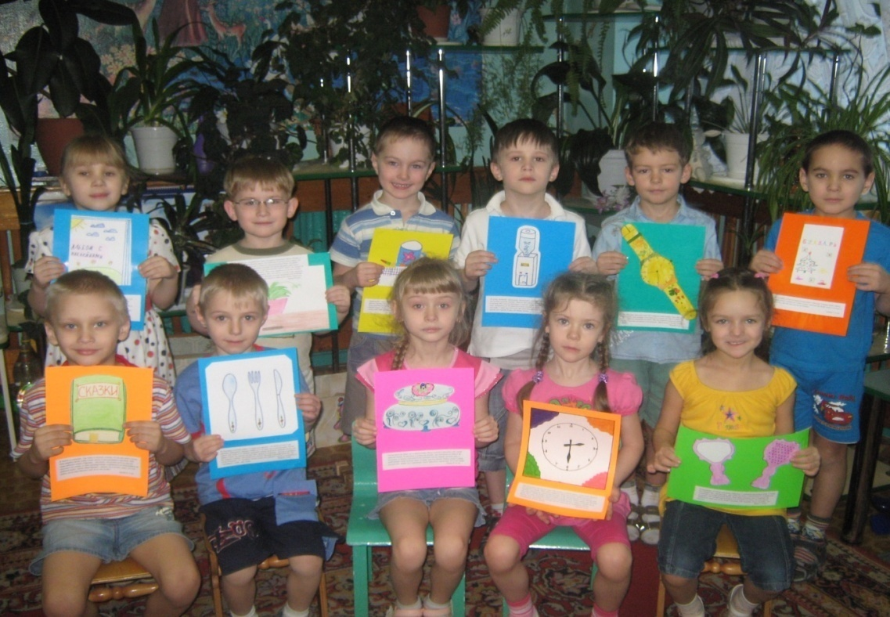
Примеры:
1) Я - статуэтка – балерина. Мною любуются и играют мои подружки Маша и Наташа. Когда они нажимают на мою кнопочку, я танцую красивый танец под веселую музыку. То поднимаю вверх алую ленточку, то опускаю ее вниз. Девочки радуются, глядя на меня. А ночью мне грустно и темно. Все спят. А я продолжаю стоять. Но наступает утро. И я снова начинаю танцевать только от одного нажатия кнопочки. И я снова счастлива.
Женя В., 6 лет
2) Я - книга со сказками. Уж очень я толстая, потому что во мне много сказок. Мой товарищ Артем любит меня читать и рассматривать картинки. Моя самая любимая сказка – это «Царевна – лягушка». Когда мне хочется еще раз послушать эту сказку, я сама переворачиваю странички и останавливаюсь на любимой сказке. Артем меня бережет, держит на полочке, знает, что я не люблю, когда меня бросают или долго не читают.
Артем Х., 6 лет
3) Я - большая столовая ложка. У меня есть друзья – это вилка и нож. И мы дружим с Владиком. Владик любит есть из меня суп и иногда кашу. Когда никого нет дома, я со своими друзьями лежу на кухне, в ящичке стола, там темно и тихо, но нам не скучно. Мы лежим и отдыхаем, чистые и помытые. По секрету я скажу, что купаться я люблю. Владик - хороший мальчик. Он когда покушает, то начинает купать меня под краном с водой, а я радуюсь и становлюсь снова, как новая.
Влад К., 6 лет
4) Добрый день, я – хлорофитум, очень полезный комнатный цветок. Я живу в одной семье. Мое любимое место- это тумбочка. Я на ней стою и вижу, что кругом происходит. А еще у меня есть дружок, котенок Пуша. Он любит рассказывать мне самые разные истории. Он такой смешной, сядет возле меня, трогает за мои листики, а сам рассказывает «МУР- МУР». Вот умора! Я слушаю Пуша и качаю листиками. Мне очень нравится, когда моя хозяйка приходит и начинает меня поливать. Вот это счастье, я тогда очень радуюсь, а если приходит хозяин, то он не обращает на меня внимания, не поливает, от этого мне становится грустно. Но грущу я очень редко, ведь у меня есть хорошие друзья.
Арина И., 6 лет
5) Познакомьтесь, я - альбом с наклейками. Посмотрите на мои наклейки, они очень красивые, а наклеивают их на меня две девочки, Катя и Вика. Я их очень люблю. А еще у нас живет хомяк. Он такой любопытный, часто вылезает из своей клетки, встает возле меня и стоит с поднятыми лапками, любуется, наверное, моими наклейками. Правда у меня иногда портится настроение, когда меня подкидывают и мои наклейки разлетаются. Жалко, что девочки меня не слышат, ведь Фея не всегда может меня оживить.
А самое мое любимое занятие – это лежать на столе и думать о том, что скоро придут девочки и принесут мне новые наклейки.
Катя К., 6 лет.
6) Я – алмаз. Словно солнышко горю в руках своей хозяйки. Я очень рад, что нравлюсь людям. Мне весело, и я переливаюсь от счастья на солнце всеми цветами радуги. А когда зима, мне очень грустно и я перестаю сверкать, жду весны и солнца, чтобы снова радовать свою хозяйку и людей, которые смотрят и восхищаются мною.
Маша С., 6 лет.
5. Подведение работы итогов I этапа творческой мастерской.
Воспитатель. Наше время истекло, в детский сад вернуться надо, Превращаю вас в детей, а себя в воспитательницу детского сада. Наша палочка устала, снова обычной ручкой стала. Дети, понравилась ли вам наша игра в сказку? Чем вы занимались?
Дети высказываются по поводу того, что они делали, делятся своими впечатлениями об услышанных рассказах.
II половина дня – II этап работы творческой мастерской.
В свободной деятельности дети и педагог оформляют альбом «Истории оживших предметов».

